Лабораторная работа №10

25-ПОИТ

ВЫПОЛНИЛ

Трусов Иван

Тема: разработка вложенных SELECT-запросов. Объединение и соединение запросов

Цель: познакомить с операторами SQL

Решение:

Исполнительный этап.

Задание 1:

С помощью подчиненного запроса для клиента 4 извлекли его фамилию.

Запрос и результат запроса:

SELECT familiy FROM client WHERE id_client = (SELECT id_client FROM zakaz WHERE id_client = '4')

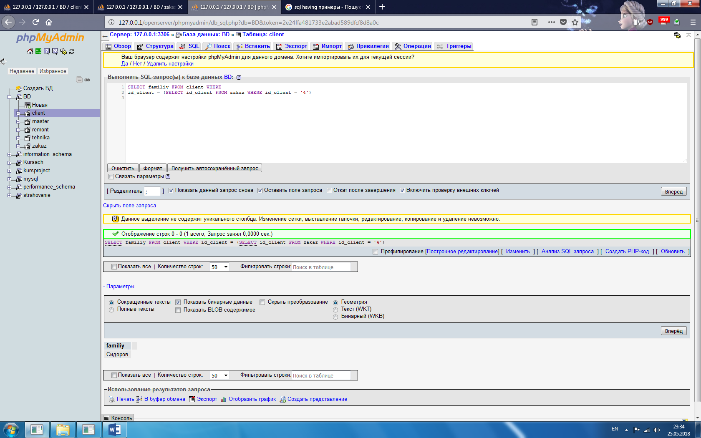

Рисунок 1 – Запрос и результат запроса

Задание 2:

Используя подчиненный запрос выбрали данные обо всех стоимостях ремонта с количеством техники от 2 до 4

Запрос и результат запроса:

SELECT stoimost FROM remont WHERE id_tehnika IN (SELECT id_tehnika FROM tehnika WHERE kolichestvo BETWEEN 2 AND 4)

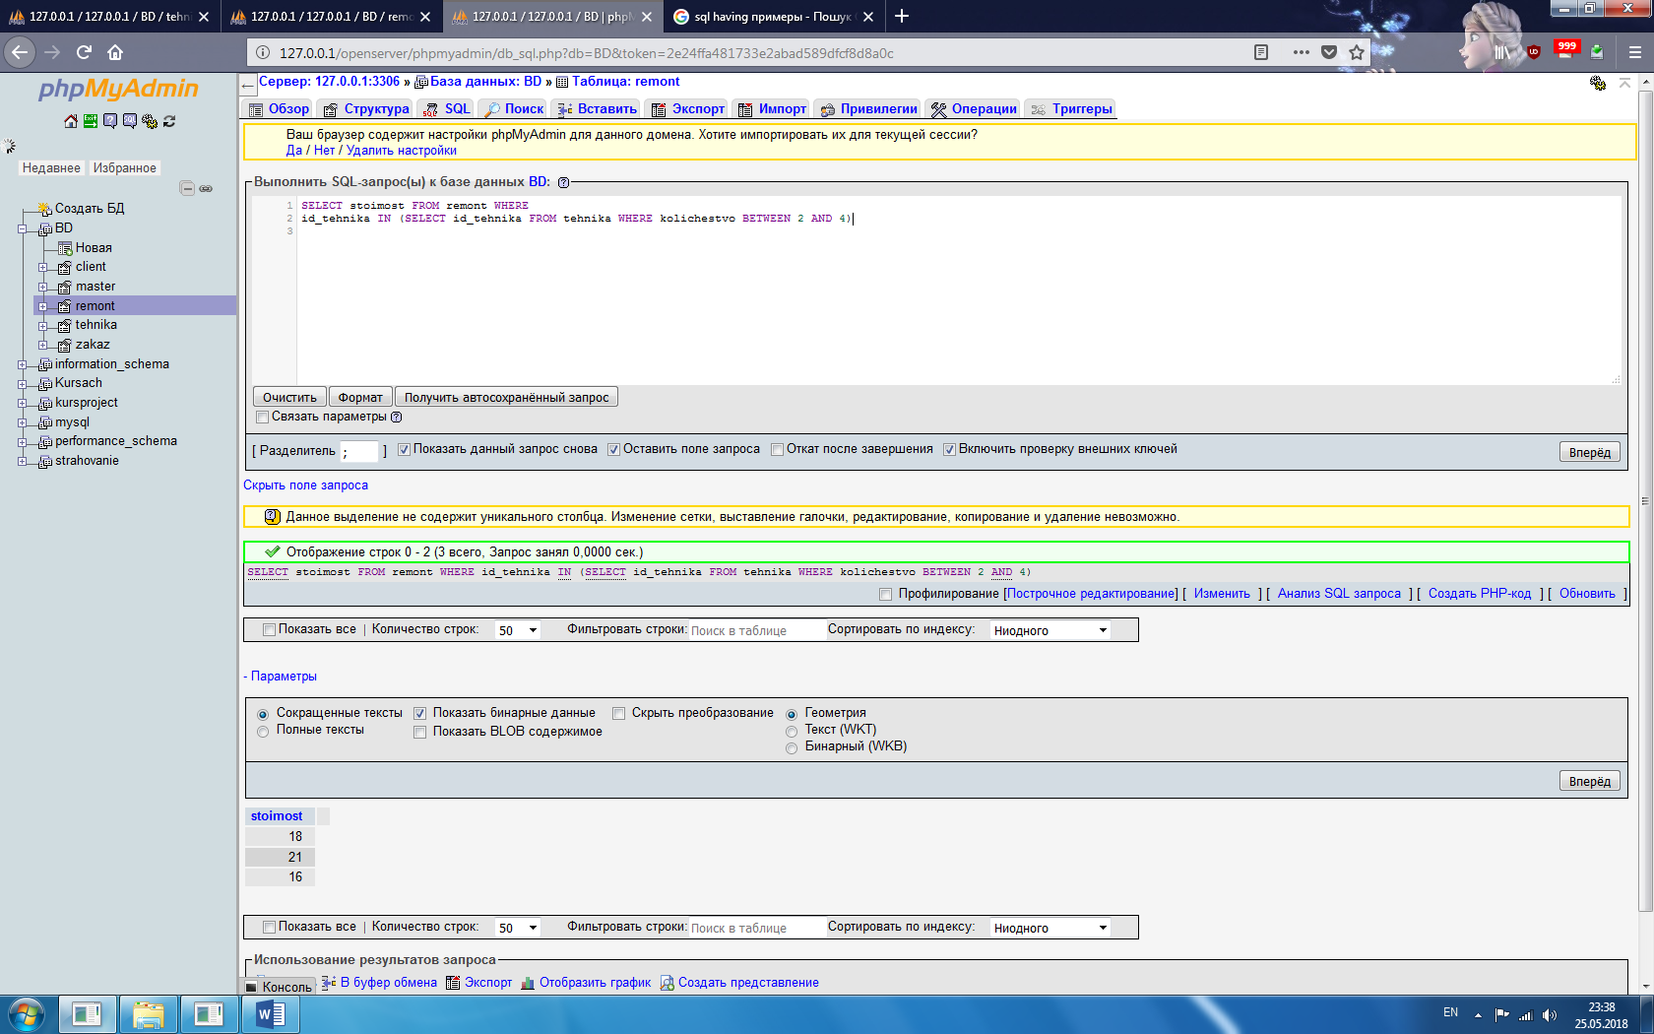

Рисунок 2 – Запрос и результат запроса

Ход работы.

Задание 1:

Вывели всю информацию о мастерах, участвующих в ремонте по возрастанию стоимости ремонта. Запрос и результат запроса:

SELECT * FROM master INNER JOIN remont on master.id_master = remont.id_master ORDER BY remont.stoimost ASC

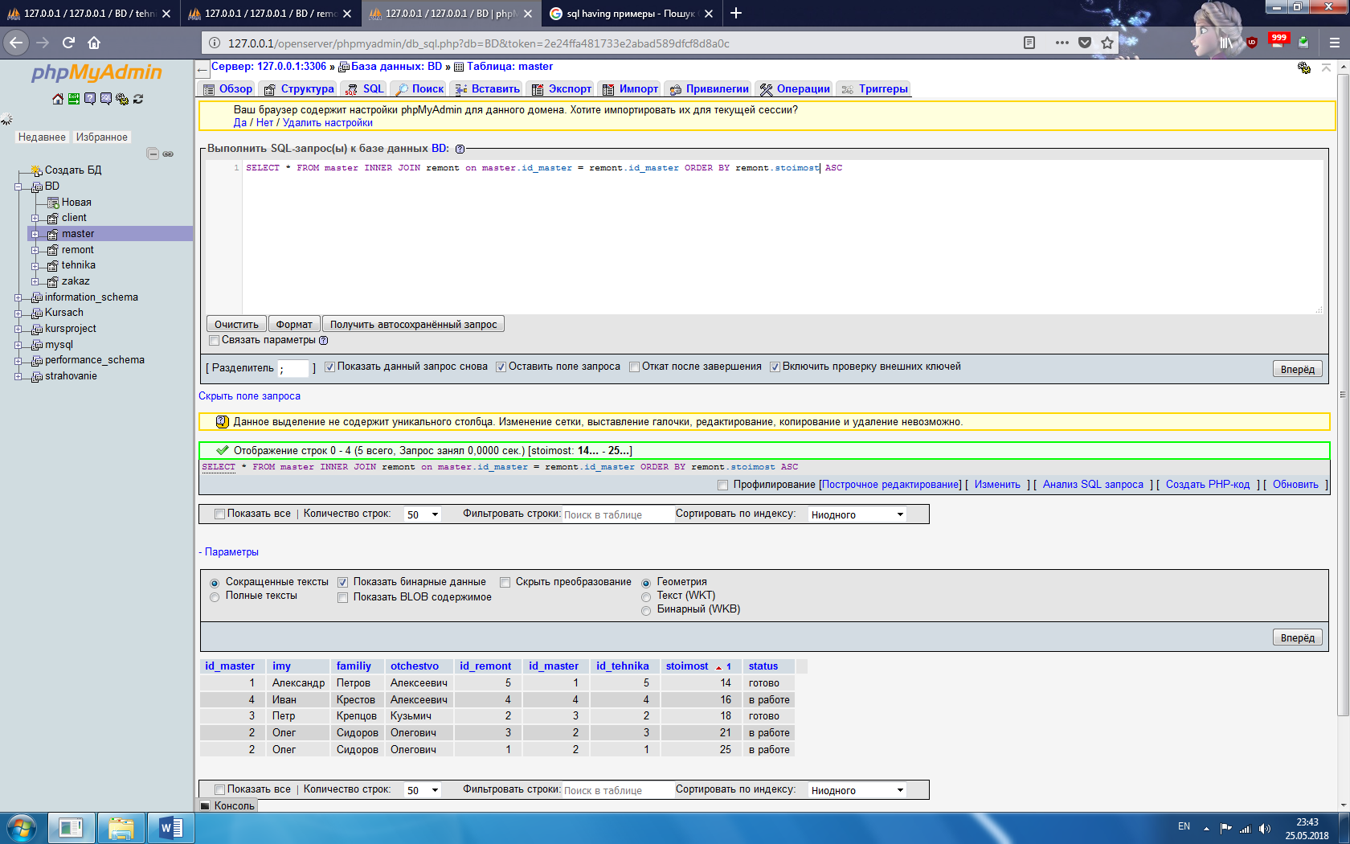  
Рисунок 3 – Запрос и результат запроса